 | 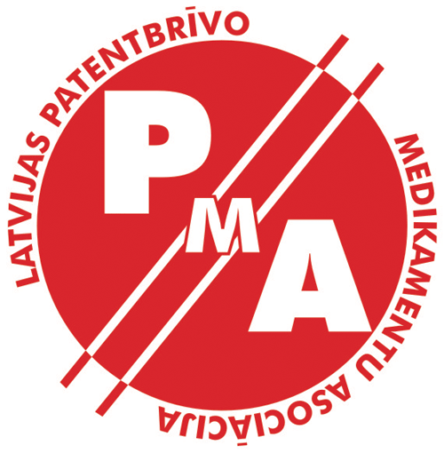
Starptautisko inovatīvo farmaceitisko firmu asociācija  Skolas iela 3, Rīga, LV–1010  Tālrunis: +371 29110062  e-pasts: siffa@siffa.lv  web: www.siffa.lv | Latvijas Patentbrīvo Medikamentu Asociācija  Mūrnieku iela 12A – 2, Rīga, LV–1009  Tālrunis: + 371 27829001  e-pasts: lpma@lpma.lv  web: www.lpma.lv

SIFFA un LPMA Ētikas komisija

Atklātās sēdes protokols Nr.03 – 2022
Rīga, 2022.gada 6.septembris

Piedalās:
- Anda Blumberga, komisijas locekle;
- Dita Dzērviniece, komisijas locekle;
- Anda Gedrovica, komisijas locekle;
- Arta Kleinberga, komisijas locekle;
- Sandra Kļaviņa, komisijas locekle;
- Angelika Krūmiņa, komisijas locekle;
- Inta Saprovska, komisijas priekšsēdētāja.

Darba kārtība:
Kodeksa grozījumu projekta apspriešana
I.Saprovska informē: EFPIA Valde (08.04.2022.) nolēma veikt grozījumus EFPIA Prakses kodeksā attiecībā uz ETHOS principu ieviešanu un pielikumu precizējumiem. Komisija apsprieda un sagatavoja Kodeksa grozījumu projektu (pielikumā), lai iesniegtu asociāciju biedru izvērtēšanai un turpmākai balsošanai.
Mainās Kodeksa Preambulas teksts, ieviešot tajā ETHOS ētikas principus, tādējādi saskaņojot tos ar IFPMA Ētikas hartu. Mainās Kodeksa pielikumu secība: saistošie pielikumi ir apzīmēti ar burtiem un papildināti ar E pielikumu (“EFPIA e4ethics noteikumi un procedūras”), bet nesaistošie pielikumi – ar cipariem (tostarp papildināti ar 2.pielikumu – “Digitālo kanālu izmantošanas principi” un 3.pielikumu – “Mūžizglītības principi veselības aprūpē”). C pielikumā izņemti komentāri Kodeksa 15. un 21.03.pantam.
Komisija arī ierosina Kodeksa A pielikumā norādīt Veselības inspekcijai iesniedzamo Excel formu “Paziņojums par biedrībām, nodobinājumiem un ārstniecības iestādēm sniegto materiālo vai cita veida atbalstu”, bet F pielikumā norādīt nedaudz precizētu “Pacientu organizāciju atbalsta atklāšanas formu”, kas iepriekš bija kā atsevišķs dokuments.
Komisija ierosina Kodeksa 2.pielikuma “Digitālo kanālu izmantošanas principi” teikumu tekstā par emuāriem (3.lpp.) formulēt šādi, papildinot ar "un bezrecepšu" (vai norādot vienkārši "zāles", kas ietver visus medikamentus):
"Ņemot vērā to, ka pēc būtības emuārs ir paredzēts, lai līdzradītāji brīvi un spontāni paustu savu personīgo viedokli par kādu tēmu, dalībuzņēmumiem nevajadzētu sponsorēt šādus emuārus, ja tie ir paredzēti, lai reklamētu recepšu un bezrecepšu zāles un to lietošanu, vai arī ir pamatoti gaidīts, ka tie to darīs."
Pamatojums: MK 378. noteikumu 18.6.punkts:
"18. Sabiedrībai paredzētajā zāļu reklāmā aizliegts iekļaut informāciju, kas:
18.6. satur atsauci uz zinātnieku, veselības aprūpes darbinieku vai tādu personu ieteikumiem, kuras nepieder pie minētajām kategorijām, bet savas popularitātes dēļ varētu veicināt zāļu lietošanu..".

Komisija
Nolemj (Par – 7, pret - 0, atturas – 0):
- Aicināt SIFFA un LPMA biedrus izvērtēt Kodeksa grozījumu Projektu, sniedzot priekšlikumus vai jautājumus Komisijai uz e-pastu etika@siffa.lv vai etika@lpma.lv līdz 2022.gada 10.oktobrim.
- Virzīt Kodeksa grozījumu apstiprināšanu asociāciju biedru sapulcēs līdz 31.12.2022.

Pielikumā:
Kodeksa grozījumu projekts un pieci tā pielikumi:
- Kodeksa A pielikums – Veselības inspekcijai iesniedzamā Excel forma “Paziņojums par biedrībām, nodobinājumiem un ārstniecības iestādēm sniegto materiālo vai cita veida atbalstu”.
- Kodeksa E pielikums – EFPIA e4ethics noteikumi un procedūra (tulkots EFPIA dokuments).
- Kodeksa F pielikums – Pacientu organizāciju atbalsta atklāšanas forma.
- Kodeksa 2.pielikums – Digitālo kanālu izmantošanas principi (tulkots EFPIA dokuments).
- Kodeksa 3.pielikums – Mūžizglītības principi veselības aprūpē (tulkots EFPIA dokuments).

Komisijas priekšsēdētāja Inta Saprovska

Pielikums
PROJEKTS
SIFFA un LPMA biedriem
Apspriešanai un balsošanai tiek virzīts Kodeksa grozījumu projekts latviešu valodā:

ESOŠĀ VERSIJA | JAUNĀ VERSIJA (Balsojumam)
Labas prakses un ētikas kodekss | Labas prakses un ētikas kodekss
- PIELIKUMI  Nesaistošie pielikumi  E pielikums EFPIA ieteikumi  F pielikums Ētikas principu piemēri  G pielikums PO informācijas publiskošanas veidlapa (saistošs) | - PIELIKUMI  E pielikums (saistošs) EFPIA e4ethics noteikumi un procedūras  F pielikums (saistošs) Pacientu organizāciju atbalsta atklāšanas forma  Nesaistošie pielikumi  1. pielikums EFPIA ieteikumi  2. pielikums Digitālo kanālu izmantošanas principi  3. pielikums EFPIA vadlīnijas par kvalitātes ietvaru — mūžizglītības principi veselības aprūpē
PREAMBULA  Tas liecina par mūsu apņemšanos ievērot turpmāk norādītos ētikas principus.  MŪSU DARBĀ VISSVARĪGĀKIE IR PACIENTI. Mēs tiecamies panākt, lai viss, ko darām būtu pacientu interesēs un nāktu viņiem par labu. Mūsu galvenais ieguldījums sabiedrības labā ir kvalitatīvu Zāļu ražošana un šo Zāļu pareizas un racionālas lietošanas veicināšana veselības aprūpē.  Mēs rīkojamies GODPRĀTĪGI. Sadarbojoties ar iesaistītajām personām un pusēm, mēs rīkojamies atbildīgi un darām visu iespējamo, lai saziņa ar tām būtu precīza, pārdomāta un pamatota. Mēs uzņemamies atbildību par saviem lēmumiem, rīcību un sadarbību ar citām pusēm un mudinām citus ievērot tikpat stingras ētikas normas.  Pret visām iesaistītajām pusēm izturamies ar CIEŅU. Apņemamies būt atklāti un atsaucīgi pret iesaistītajām pusēm un saglabāt konstruktīvu attieksmi, savstarpēju cieņu un vēlmi mācīties. Mēs apzināmies, ka iesaistītajām pusēm ir svarīgi patstāvīgi pieņemt lēmumus, pamatojoties uz zinātniskiem datiem un ņemot vērā pacientu intereses. Runājot par plašāku sabiedrību, mēs labprāt uzklausām sabiedrības vēlmes un attiecīgi pielāgojam savu darba stilu. Mēs ievērojam piemērojamos tiesību aktus un pieņemam ētiskus lēmumus, apstrādājot Veselības datus.  Mēs apņemamies nodrošināt to, ka tiek ievērots ATKLĀTĪBAS PRINCIPS. Mēs publiskojam informāciju par savu darbību un sadarbību ar citām pusēm un mudinām iesaistītās puses rīkoties tikpat atklāti. | PREAMBULA  Mūsu ETHOS iezīmē ētikas principus, kas ir EFPIA kodeksa pamatā un virza nozares mijiedarbību ar veselības aprūpes un pacientu kopienu.  Mūsu ETHOS. Uzticības kultūras veidošana  (Ieskatam arī oriģinālais attēls, zemāk grafiskā attēla tulkojums.)  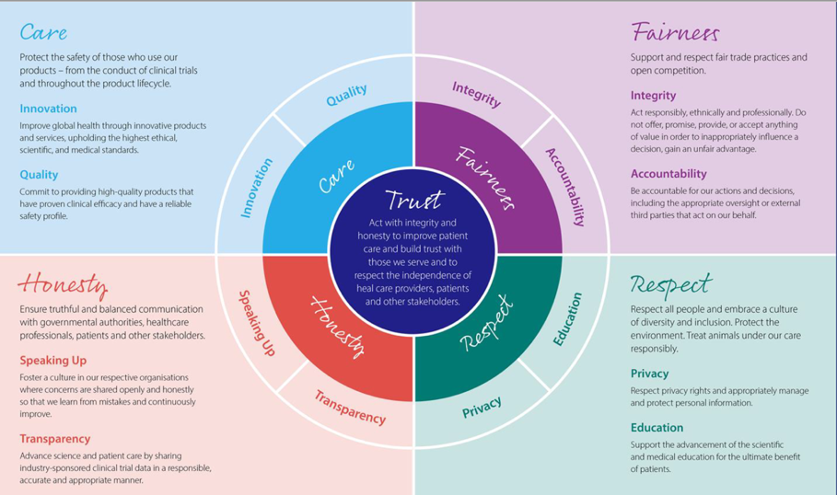  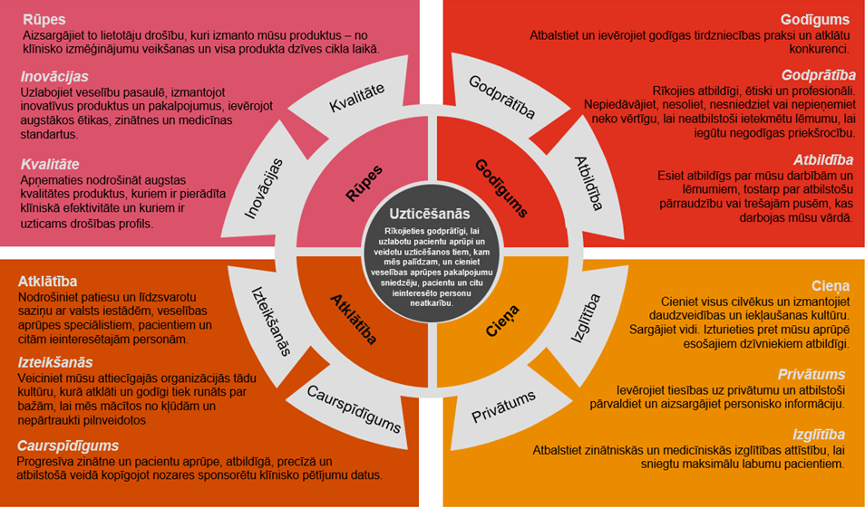  Uzticēšanās — rīkojieties godprātīgi, lai uzlabotu pacientu aprūpi un veidotu uzticēšanos tiem, kam mēs palīdzam, un cieniet veselības aprūpes pakalpojumu sniedzēju, pacientu un citu ieinteresēto personu neatkarību.  Godīgums – Atbalstiet un ievērojiet godīgas tirdzniecības praksi un atklātu konkurenci.  Godprātība – rīkojieties atbildīgi, ētiski un profesionāli. Nepiedāvājiet, nesoliet, nesniedziet vai nepieņemiet neko vērtīgu, lai neatbilstoši ietekmētu lēmumu, iegūtu negodīgas priekšrocības.  Atbildība — esiet atbildīgs par mūsu darbībām un lēmumiem, tostarp par atbilstošu pārraudzību vai ārējām trešajām pusēm, kas darbojas mūsu vārdā.  Cieņa – cieniet visus cilvēkus un izmantojiet daudzveidības un iekļaušanas kultūru. Sargājiet vidi. Izturieties pret mūsu aprūpē esošajiem dzīvniekiem atbildīgi.  Privātums – ievērojiet tiesības uz privātumu un atbilstoši pārvaldiet un aizsargājiet personisko informāciju.  Izglītība – Atbalstiet zinātniskās un medicīniskās izglītības attīstību, lai sniegtu maksimālu labumu pacientiem.  Atklātība – Nodrošiniet patiesu un līdzsvarotu saziņu ar valsts iestādēm, veselības aprūpes speciālistiem, pacientiem un citām ieinteresētajām personām.  Izteikšanās — veiciniet mūsu attiecīgajās organizācijās tādu kultūru, kurā atklāti un godīgi tiek runāts par bažām, lai mēs mācītos no kļūdām un nepārtraukti pilnveidotos.  Caurspīdīgums — progresīva zinātne un pacientu aprūpe, atbildīgā, precīzā un atbilstošā veidā kopīgojot nozares sponsorētu klīnisko pētījumu datus.  Rūpes – aizsargājiet to lietotāju drošību, kuri izmanto mūsu produktus – no klīnisko izmēģinājumu veikšanas un visa produkta dzīves cikla laikā.  Inovācija – uzlabojiet veselību pasaulē, izmantojot inovatīvus produktus un pakalpojumus, ievērojot augstākos ētikas, zinātnes un medicīnas standartus.  Kvalitāte – apņemieties nodrošināt augstas kvalitātes produktus, kuru klīniskā efektivitāte ir pierādīta un kuriem ir uzticams drošības profils.
16. PANTS MŪŽIZGLĪTĪBA VESELĪBAS APRŪPĒ*  * Atsauce uz EFPIA Prakses kodeksa 4.pielikumu “EFPIA Guideline on a Quality Framework  Principles in Lifelong Learning in Healthcare” (Pamatnostādnes par MVA kvalitātes sistēmu). | 16. PANTS MŪŽIZGLĪTĪBA VESELĪBAS APRŪPĒ*  (Izmaiņas tikai zemsvītras piezīmē pie *:)  * Šo pantu papildina Pamatnostādnes par Mūžizglītības veselības aprūpē kvalitātes ietvaru (3.pielikums).
C PIELIKUMS (saistošs)  15. pants. Līgumpakalpojumi  Dalībasociācijām ir jāsniedz norādījumi par vārda „minimāls” nozīmi, kādā tas ir lietots 15.04. punktā, vai ja tas ir lietots saistībā ar Piemērojamo(-ajiem) kodeksu (-iem).  21.03. punkts  Dalībasociācijām ir jāsniedz norādījumi par vārda „būtisks” nozīmi. | C PIELIKUMS (saistošs)  - Nav  - Nav
E PIELIKUMS  EFPIA ieteikumi | E PIELIKUMS  EFPIA e4ethics noteikumi un procedūras  (iztulkots EFPIA dokuments)
F PIELIKUMS  Ētikas principu piemēri | F PIELIKUMS  Pacientu organizāciju atbalsta atklāšanas forma
G PIELIKUMS  PO informācijas publiskošanas veidlapa | Tagad – F pielikums (saistošs)  Pacientu organizāciju atbalsta atklāšanas forma
- | 1.pielikums  EFPIA ieteikumi  Informācijas “piekļuves punkts” Dalībasociāciju tīmekļa vietnēs
- | 2.pielikums  Digitālo kanālu izmantošanas principi  (iztulkots EFPIA dokuments)  Tekstu papildināt ar “un bezrecepšu”:  Ņemot vērā to, ka pēc būtības emuārs ir paredzēts, lai līdzradītāji brīvi un spontāni paustu savu personīgo viedokli par kādu tēmu, dalībuzņēmumiem nevajadzētu sponsorēt šādus emuārus, ja tie paredzēti, lai reklamētu recepšu un bezrecepšu zāles un to lietošanu, vai arī ir pamatoti gaidīts, ka tie to darīs.
- | 3.pielikums  EFPIA vadlīnijas par kvalitātes ietvaru — mūžizglītības principi veselības aprūpē  (iztulkots EFPIA dokuments)

